曲轴和曲轴箱系统

维修须知 | 连杆
维修基准表 | 轴瓦选择
曲轴箱 | 进水盖
曲轴 | 油气分离盖

维修须知

进行本部分的维护检修时，为修理曲轴、平衡轴或变速传动系统，必须将上、下曲轴箱体分开，俗称剖箱。在剖箱之前，应拆去发动机的下列零部件：
- 左曲轴箱盖、离合器、换档机构；
- 右前盖；
- 油底壳、油水泵组合、粗滤组合；
可不用拆气缸头、气缸体、活塞等零件，将发动机翻转过来，下曲轴箱体朝上进行剖箱。
在装配之前，应用清洗剂清洁所有零部件，并用压缩空气吹干。

曲轴技术规格及维修基准

曲轴连杆端轴径 | 38.000 ~ 37.984 mm（标准值）
曲轴连杆端轴径 | 37.947 mm（极限值）
曲轴连杆端轴瓦间隙 | 0.036 ~ 0.061 mm（标准值）
曲轴连杆端轴瓦间隙 | 0.100 mm（极限值）
曲轴主轴径 | 43.108 ~ 43.092 mm（标准值）
曲轴主轴径 | 43.052 mm（极限值）
曲轴主轴瓦间隙 | 0.018 ~ 0.042 mm（标准值）
曲轴主轴瓦间隙 | 0.100 mm（极限值）
曲轴窜动 | 0.05 ~ 0.20 mm（标准值）
曲轴窜动 | 0.50 mm（极限值）
曲轴跳动 | 0.02 mm（标准值）
曲轴跳动 | 0.035 mm（极限值）
连杆大头端孔径 | 41.000 ~ 41.009 mm（标准值）
连杆大头端窜动间隙 | 0.15 ~ 0.30 mm（标准值）
连杆大头端窜动间隙 | 0.50 mm（极限值）

曲轴箱

曲轴箱拆卸：

- 从上曲轴箱体两个通孔处，通过工具分别锁住惰轮主副齿轮和曲轴与箱体的位置。

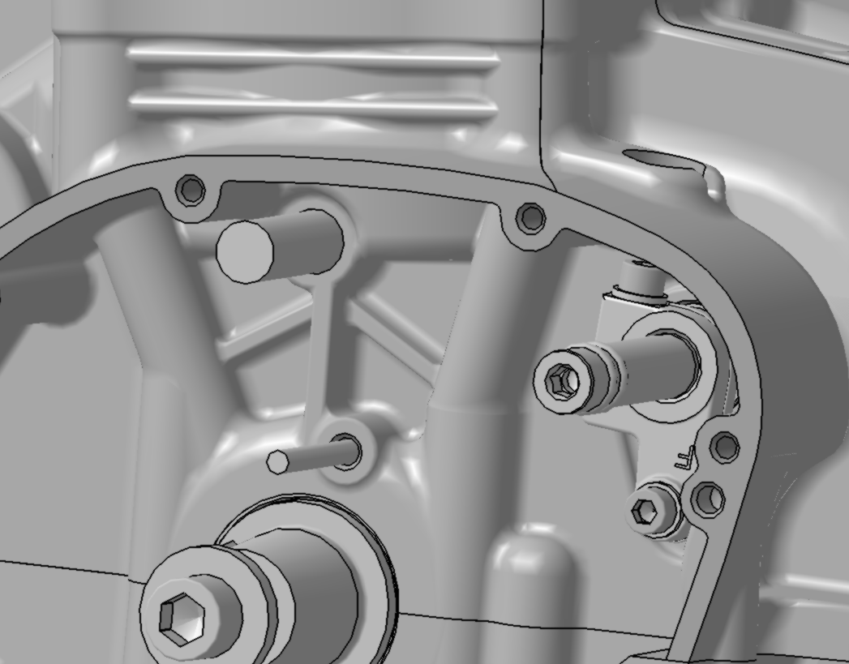
惰轮锁止处
曲轴锁止处

- 拆下油水泵。
- 接着再拆下回油下管组合和螺栓，并注意o形密封圈。

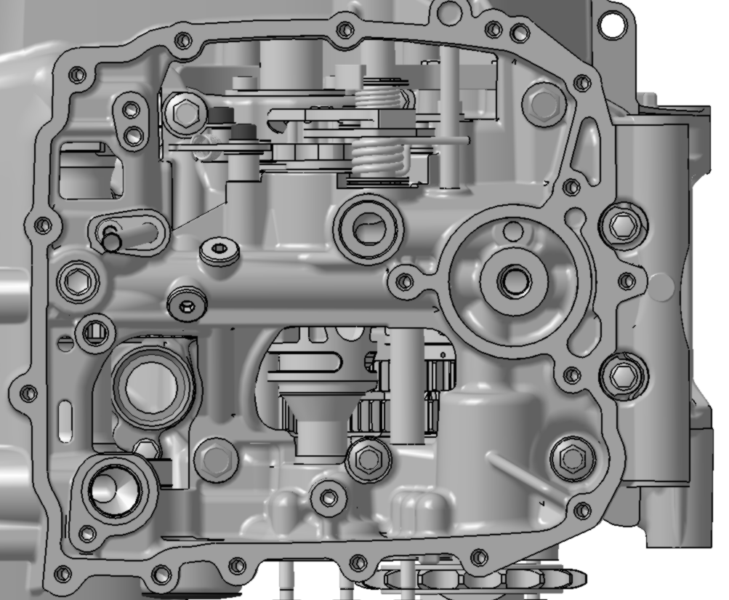
回油下管组合
螺栓

- 拆下合箱螺栓，注意有一颗螺栓装在上曲轴箱体上。

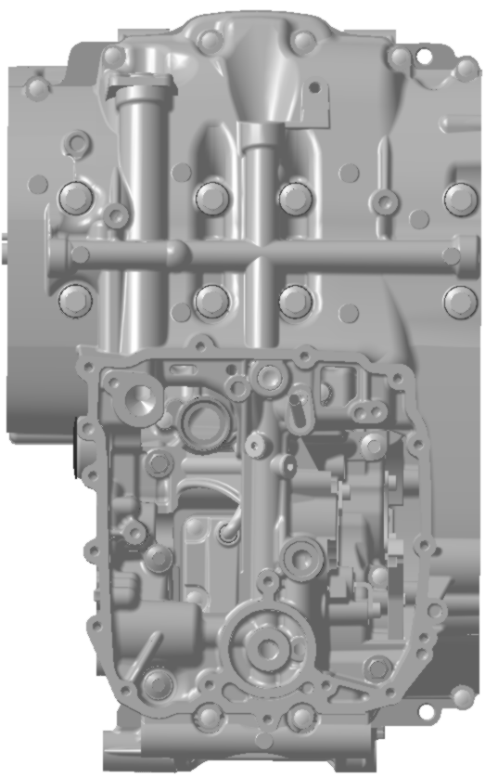
螺栓
螺栓
反向螺栓

- 将下曲轴箱体与上曲轴箱体分开，注意上面的3颗定位销的位置。

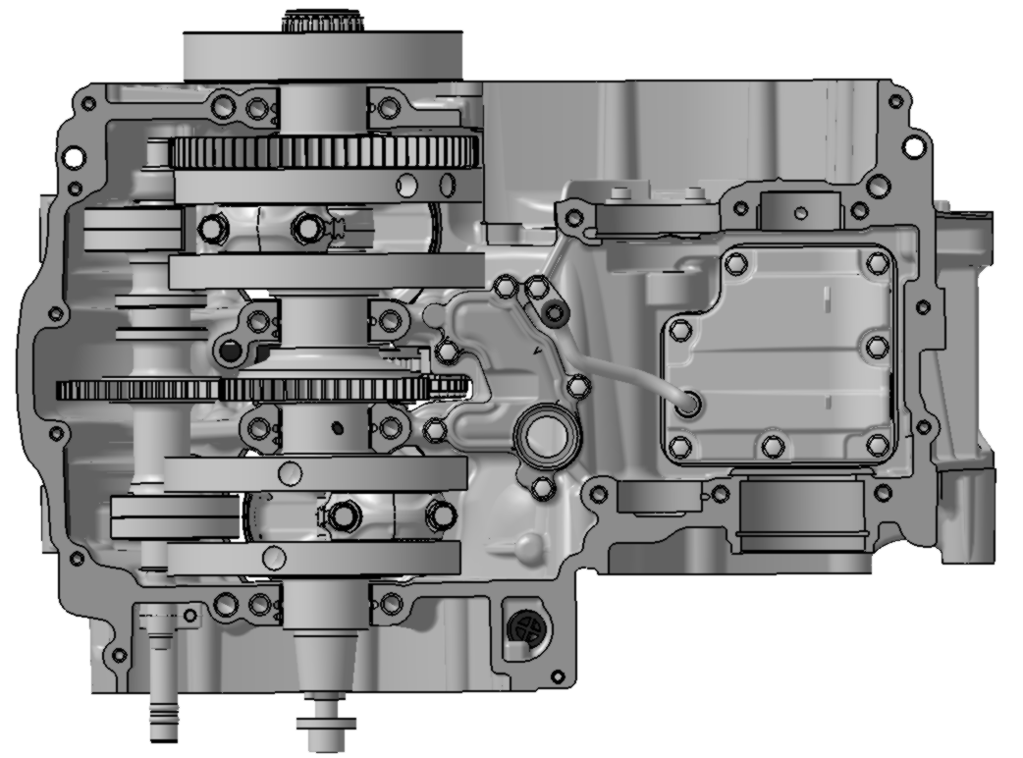
定位销

- 剖箱后可拆卸检查的主要零部件：前平衡轴、后平衡轴、曲轴、主副轴、变速毂与拨叉、进水盖、油气分离盖组合、机油喷嘴组合等。

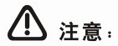
不要用起子等工具插入合箱面将上下曲轴箱体撬开，这样会损伤密封面。

曲轴箱装配：

- 用清洁剂清洗曲轴箱合箱面，用无纺布擦拭干净。
- 将主副轴和变速毂均置于空档位置。
- 确保三颗定位销位于上曲轴箱体上。
- 在曲轴轴瓦处涂抹干净机油。
- 按图示要求下曲轴箱合箱面上均匀的涂敷2mm宽左右的密封胶ThreeBond 1215。

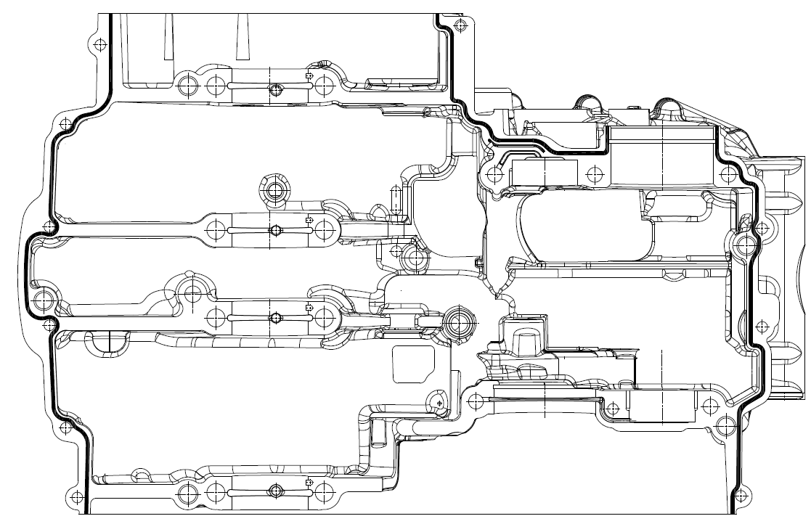

不要使用过量的密封胶，多余的密封胶可能会进入曲轴箱堵塞油道，这样会造成发动机严重损坏。

- 合箱前，先检查后平衡轴齿上的线标记与下曲轴箱体上的标记对齐。
下箱体标记
齿轮标记
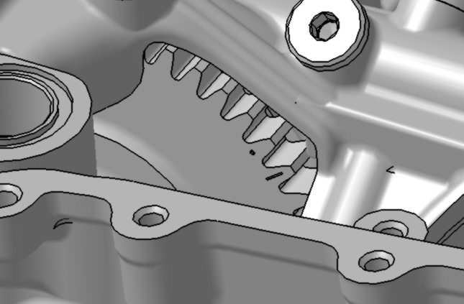

7、合箱后，后平衡轴将旋转1颗齿，此时变化为齿轮点标记与下曲轴箱体标记对齐。
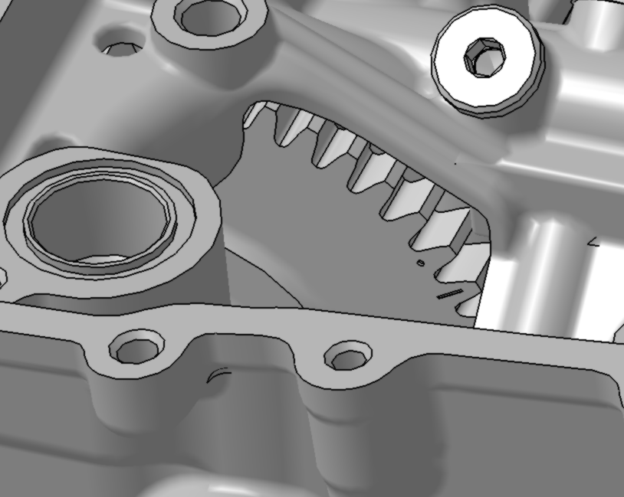
齿轮标记
下箱体标记
8、合箱时，需要一个助手来辅助定位曲轴箱。
9、按如下所示的顺序固定合箱螺栓。
17
15
16
18
19
20
24
23
12
9
11
14
8
10
7
13
1
2
4
3
5
6
21
22

①先采用两次拧紧方式，将1-8螺栓紧至55nm
②再拧紧9-13螺栓至25nm
③最后拧紧14-24螺栓至10nm
④序号24螺栓为反向装配在上曲轴箱体上

10、安装新的o形密封圈在回油下管组合上，并装回下曲轴箱体，拧紧紧固螺栓至10nm。

曲轴

曲轴拆卸：

- 剖箱。
- 按照前平衡轴拆卸过程，从上曲轴箱体上取下曲轴。

取下曲轴时，需支撑住连杆，防止连杆碰伤其他零部件。

曲轴安装：

- 选择和安装正确分组的曲轴轴瓦。
- 用干净的机油涂抹曲轴轴瓦和曲轴轴径。
- 确保曲轴油道清洁，无堵塞和异物。
- 将曲轴安装到上曲轴箱体，确保曲轴齿轮与前平衡轴齿轮和惰轮齿轮的相位关系。
- 将连杆大头端对准曲轴连杆安装轴径。
- 安装连杆座，按正确顺序拧紧连杆螺栓。
- 装配下曲轴箱体。

选择安装不正确分组尺寸的曲轴轴瓦，会导致发动机严重损坏。

拆曲轴之前一定要将惰轮固定在正时位置，否则曲轴装配后，曲轴齿轮无法与凸轮轴齿轮保持正确的相位关系。如相位关系不正确，试图起动发动机时会导致发动机严重损坏。

连杆

连杆拆卸：

- 拆下连杆螺栓。

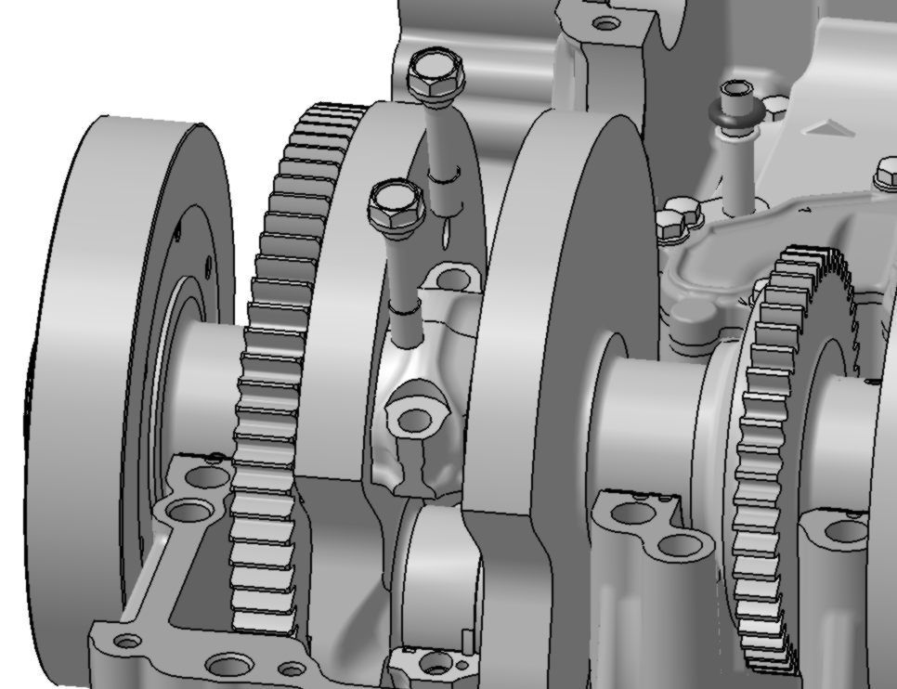
连杆螺栓
连杆座
连杆

- 放好拆下的连杆座、活塞和连杆。

连杆与连杆座是配对使用，且安装也具有方向性。

连杆安装：

- 清理干净连杆座。
- 选择和安装正确分组的连杆轴瓦。
- 安装新的连杆螺栓。
- 分两个阶段紧固螺栓。
①先拧紧至14nm
②再拧紧至45nm

重复使用连杆螺栓可能会导致螺栓断裂，导致发动机的损坏。
安装连杆螺栓时，在螺纹区域涂抹二硫化钼润滑脂。

轴瓦选择

连杆轴瓦选择：

- 从曲轴上拆下连杆和连杆轴瓦。
- 测量曲轴上连杆安装处轴径尺寸并记录。
- 测量连杆大端孔内径尺寸并记录。
- 按下表所示进行轴瓦选择。

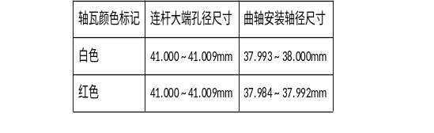

曲轴轴瓦选择：

- 从上曲轴箱体上拆下曲轴。
- 依次测量四处曲轴主轴径尺寸并记录。
- 依次测量四处曲轴箱体孔径尺寸并记录。
- 按下表所示进行轴瓦选择。

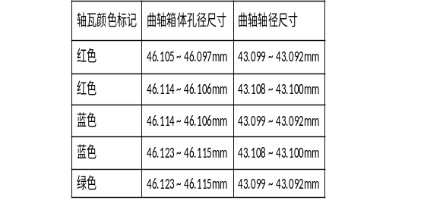

进水盖

进水盖的拆卸与装配：

- 从上曲轴箱体上拆下五颗进水盖紧固螺栓，取下进水盖。

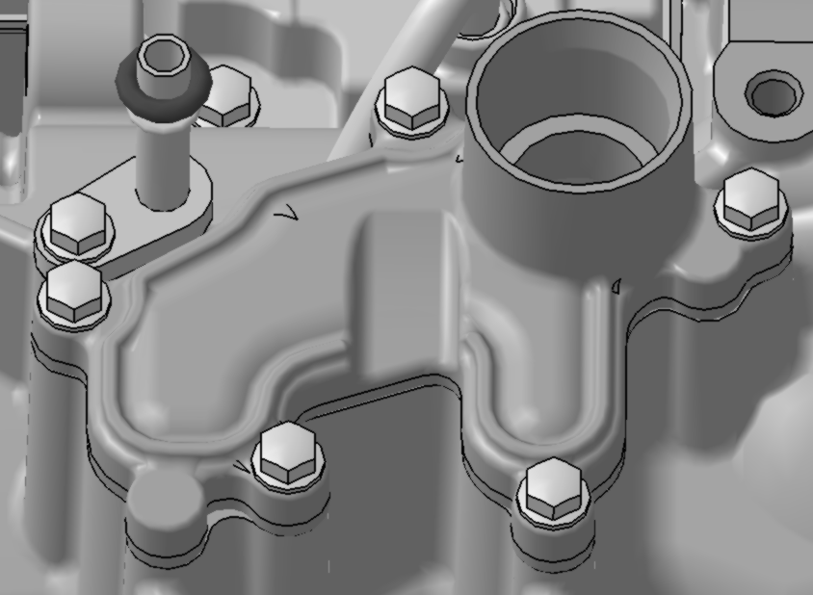
螺栓
进水盖

- 更换新的进水盖密封圈。
- 注意进水盖与上曲轴箱体的定位销。
定位销
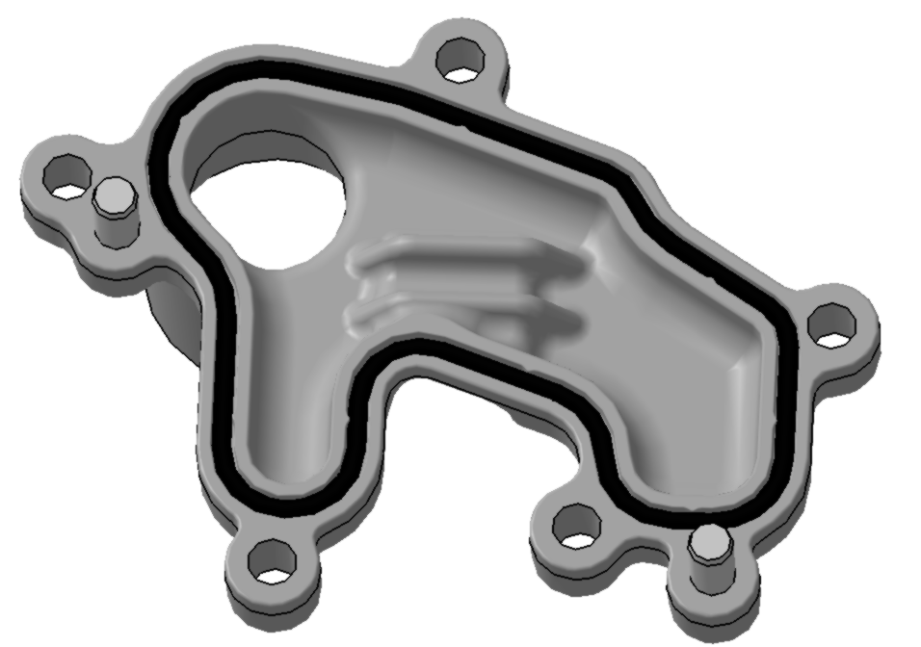
进水盖密封圈

- 按如下所示的顺序固定合盖螺栓并紧固至10nm。
4

1
2
3
5

油气分离盖

油气分离盖的拆卸与安装：

- 从上曲轴箱体上拆下回油上管组合的一颗螺栓，将回油上管组合取下及其o形密封圈。
- 拆下油气分离盖的7颗紧固螺栓，取下油气分离盖和油气分离网。

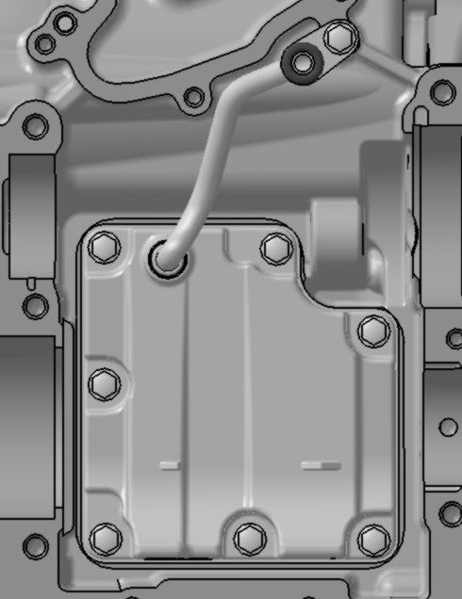
回油上管组合
油气分离盖
螺栓
o形密封圈
螺栓

- 更换新的油气分离盖垫。
- 注意油气分离网安装在油气分离盖的装配位置。
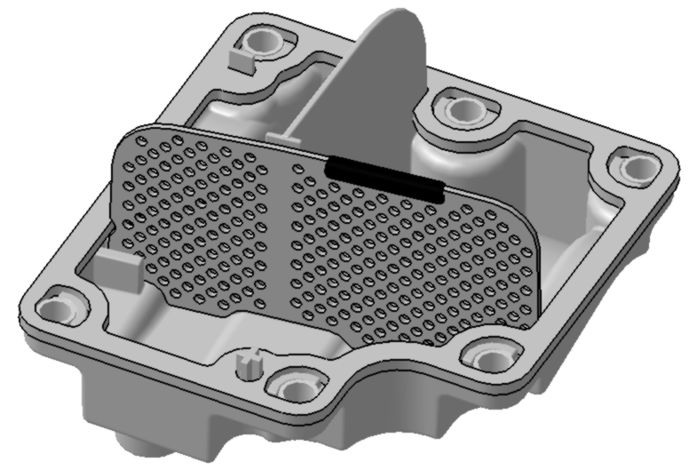
油气分离网
油气分离盖垫
- 将油气分离盖装回上曲轴箱体。

- 按如下所示的顺序固定合盖螺栓并紧固至10nm。
6

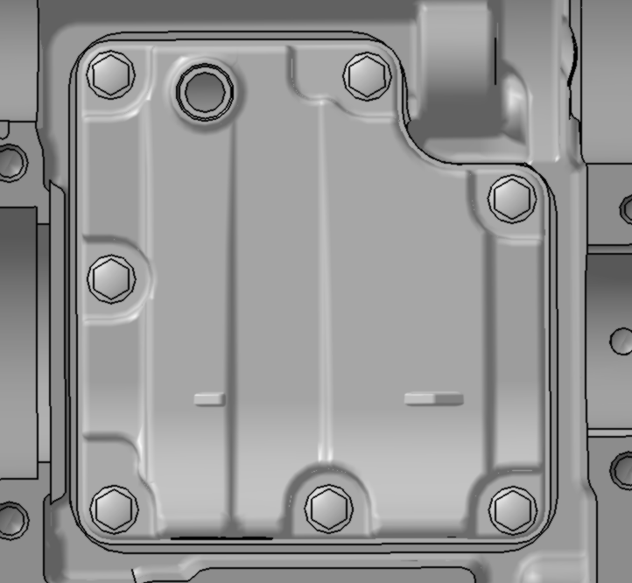
1
2
3
4
5
7

- 更换新的o形密封圈，并装上回油上管组合，注意上曲轴箱体安装处的定位销。
- 紧固螺栓至10nm。

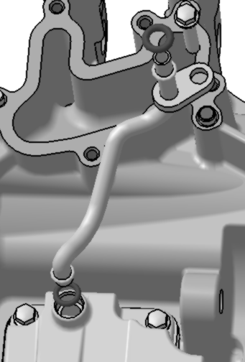
o形密封圈
o形密封圈
定位销
螺栓
回油上管组合

